Argomenti trattati durante la lezione:

* Intro al corso, automi DFA e progettazione
* Equivalenza tra NFA e DFA. Chiusura rispetto alle operazioni regolari
* Esercizi DFA/NFA

* Immagine che contiene testo, schermata, Carattere

  Il contenuto generato dall'IA potrebbe non essere corretto.Automi NFA

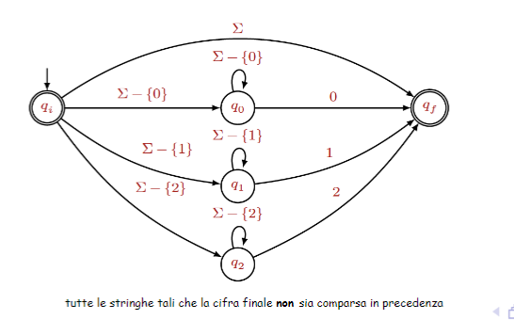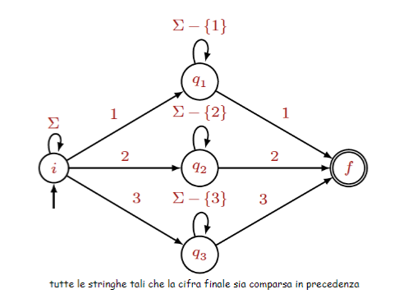

*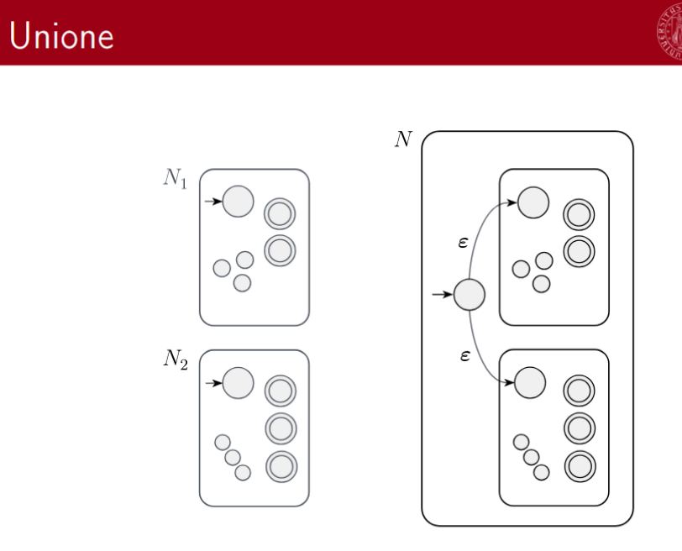Gli automi generalmente sono *chiusi rispetto alle operazioni regolari.*

